**37. Medžiaga matematikos mokytojui**

Integruojamos veiklos tema ***Anglies dioksido kiekio palyginimas įkvepiamame ir iškvepiamame ore***

|  |  |
| --- | --- |
| Klasė, dalykas | 5–6 klasės, matematika. |
| Numatoma veiklos trukmė | 45 min. |
| Mokinių pasiekimai pagal *Pagrindinio ugdymo bendrąsias programas. Matematika* | 1.2. Atlikti aritmetinius veiksmus su natūraliaisiais ir trupmeniniais skaičiais. Pasirinkti tinkamą veiksmą ir skaičiavimo būdą paprasčiausiems uždaviniams spręsti. <...>. |
| Mokytojo veiklos siekiniai | Ugdyti mokinių gebėjimus skaičiuoti aritmetinį vidurkį ir procentus. |
| Veiklos priemonės | Užduočių lapas kiekvienai mokinių grupei, atsakymų lapas mokytojui. |
| Siūloma veikla | Mokinių darbas grupėmis. (Rekomenduojamas formalusis kaupiamasis ir neformalusis vertinimas.) |

**Užduočių lapas (mokiniams**)

1. Stačiakampis padalytas į 200 lygių kvadratėlių.

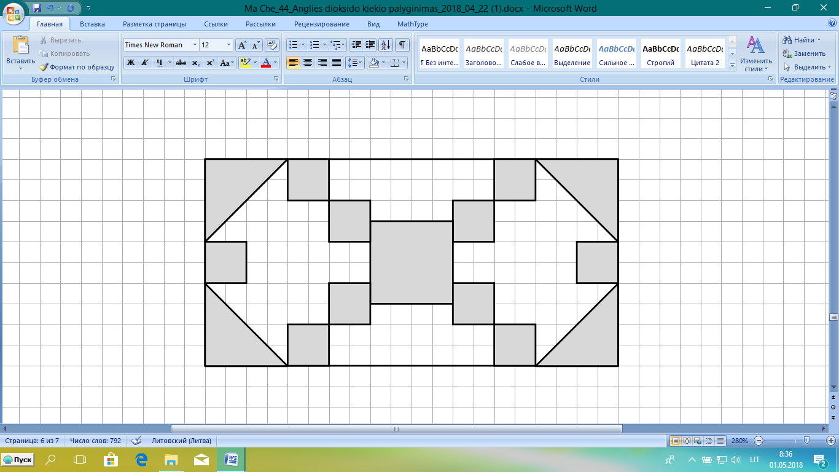

1. Kiek kvadratėlių yra nenuspalvinta?
2. Kuri stačiakampio dalis yra nuspalvinta?
3. Kiek procentų viso stačiakampio ploto yra nenuspalvinta?
4. Kurią nenuspalvintų kvadratėlių dalį sudaro nuspalvinti kvadratėliai?
5. Kurią nuspalvintų kvadratėlių dalį sudaro nenuspalvinti kvadratėliai?
6. Kiek procentų viso stačiakampio ploto sudaro nenuspalvintų ir nuspalvintų kvadratėlių plotų skirtumas?
7. 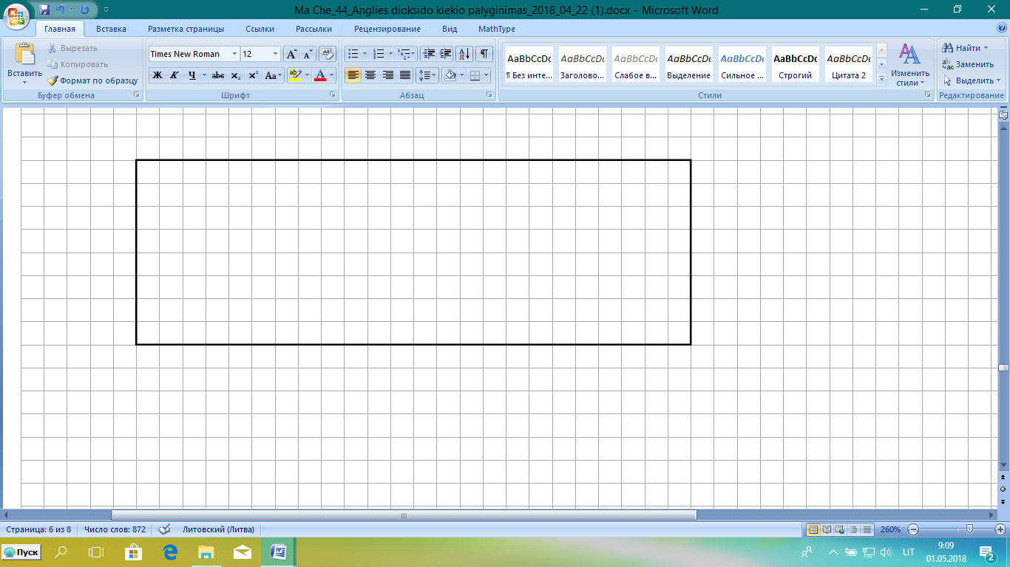Sugalvokite ir nupieškite savo piešinį, kuris užimtų 25 proc. toliau pateikiamo stačiakampio ploto.
8. Apskaičiuokite smailiojo kampo BOC laipsninį matą, žinodami, kad jis sudaro 15 proc. ištiestinio kampo AOB.

a) Nubraižykite kampus AOB ir BOC.

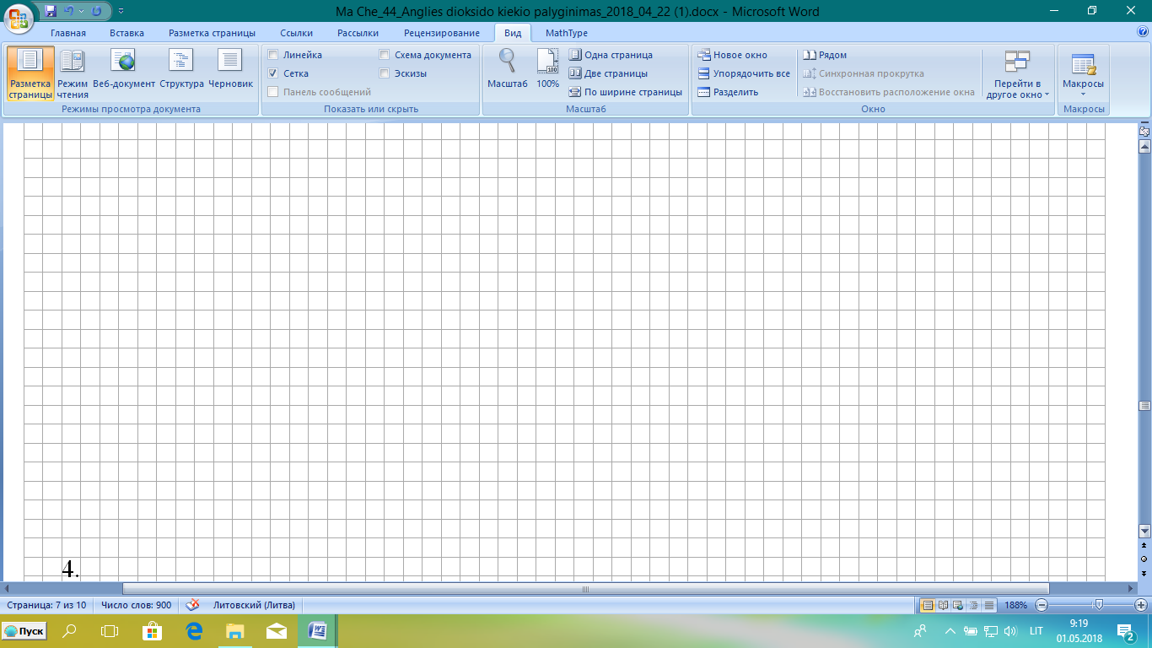

b) Kiek procentų ištiestinio kampo AOB sudaro kampas AOC?

1. Lentelėje pateikti penktokų matematikos kontrolinio darbo rezultatai.

|  |  |  |  |  |  |  |  |  |
| --- | --- | --- | --- | --- | --- | --- | --- | --- |
| Įvertinimai | 4 | 5 | 6 | 7 | 8 | 9 | 10 |  |
| Mokinių, gavusių tokius įvertinimus, skaičius | 2 | 2 | 2 | 7 | 5 | 4 | 3 |  |

1. Kiek penktokų rašė matematikos kontrolinį darbą?
2. Kiek procentų mokinių gavo aukščiausią balą?
3. Apskaičiuokite visų gautų įvertinimų aritmetinį vidurkį.
4. Pakeiskite lentelės duomenis taip, kad visų gautų įvertinimų aritmetinis vidurkis būtų lygus 7.

|  |  |  |  |  |  |  |  |  |
| --- | --- | --- | --- | --- | --- | --- | --- | --- |
| Įvertinimai | 4 | 5 | 6 | 7 | 8 | 9 | 10 |  |
| Mokinių, gavusių tokius įvertinimus, skaičius |  |  |  |  |  |  |  |  |

**Atsakymų lapas (mokytojui)**

1. a) 112 kvadratėlių; b)  c) 56 %;

d)  e)  f) 12 %.

1. Piešinys turi užimti 48 kvadratėlius.
2. a) ; b) 85 %.
3. a) 25 penktokai; b) 12 % c) 7,4;

d) Pastaba: visų gautų įvertinimų suma turi būti lygi 175.

Pavyzdžiui,

|  |  |  |  |  |  |  |  |  |
| --- | --- | --- | --- | --- | --- | --- | --- | --- |
| Įvertinimai | 4 | 5 | 6 | 7 | 8 | 9 | 10 |  |
| Mokinių, gavusių tokius įvertinimus, skaičius | 2 | 2 | 2 | 7 | 5 | 4 | 2 |  |

arba

|  |  |  |  |  |  |  |  |  |
| --- | --- | --- | --- | --- | --- | --- | --- | --- |
| Įvertinimai | 4 | 5 | 6 | 7 | 8 | 9 | 10 |  |
| Mokinių, gavusių tokius įvertinimus, skaičius | 1 | 0 | 1 | 1 | 9 | 4 | 5 |  |